Nom :
Prénom :
Evaluation – Equations

Exercice 1

Le nombre -5 est-il solution de l’équation 5x + 2 = x -18 ? Justifier.

Exercice 2

Résoudre les équations suivantes.
a) | b)
c) | d)

Exercice 3

Résoudre les équations suivantes.

a) | b)

Exercice 4

On partage un rectangle ABCD en 4 rectangles comme ci-dessous, où les longueurs sont données en cm.
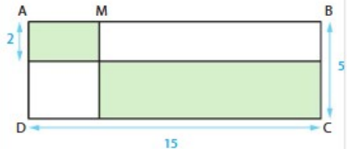
1. Où faut-il placer le point M sur le segment [AB] pour que les deux rectangles colorés aient le même périmètre ?
Indication : Note x la longueur AM.

2. Où faut-il placer le point M sur le segment [AB] pour que les deux rectangles colorés aient la même aire ?

